**Foto’s van voorprogramma-artiesten voor het spel: ‘Sterren overboord’**

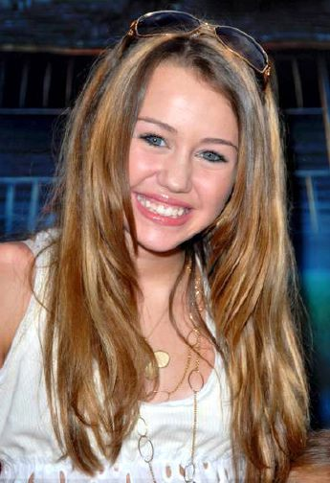 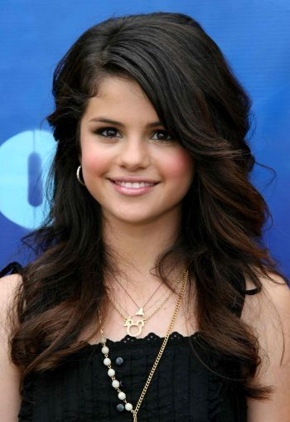 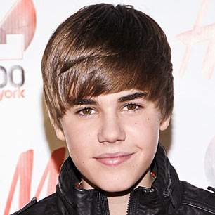

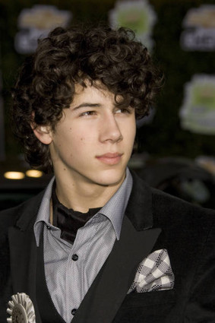 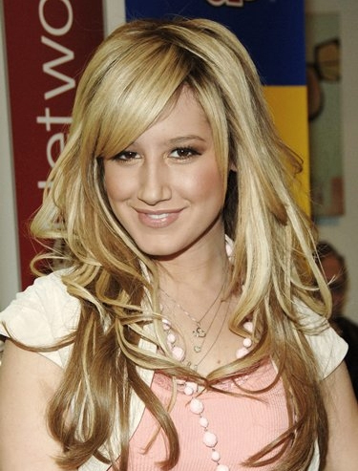 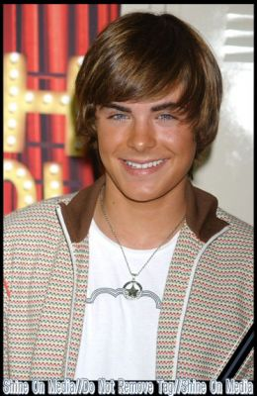

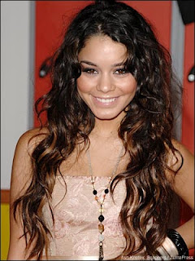 

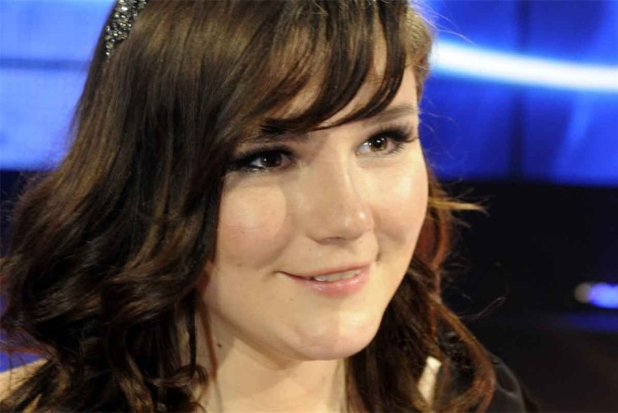

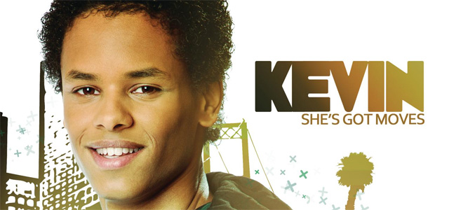

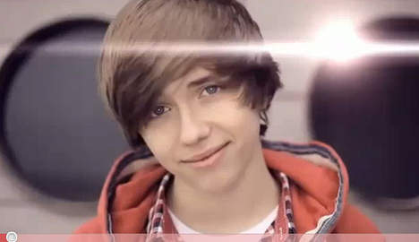

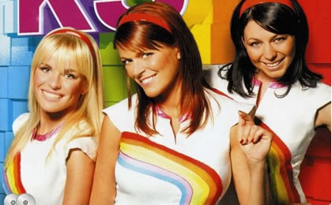

**Extra TO DO voor de spelorganisator**:

Dit spel is gemaakt in 2011. Zorg ervoor dat je het spel actueel houdt. Kinderen kennen alleen actuele artiesten. Pas eventueel enkele prentjes aan of vervang ze door een andere artiest (in dit geval pas je best ook de opdracht aan, zodat ze weer overeenkomen!).